Министерство образования Республики Беларусь

Учреждение образования

«Белорусский государственный университет информатики

и радиоэлектроники»

Специальность «Программная инженерия»

Учебная дисциплина «Основы алгоритмизации и программирования»

Отчет

по лабораторной работе No4

«Массивы»

Подготовила: Студент гр. 410902

Сёмчена Д. В.

Проверил: Усенко Ф. В.

Минск 2024

Цель: сформировать навыки и умения обработки структурированных типов данных, организованных в виде некоторой линейной последовательности, а также организованных в виде матрицы.

Задание 1: Задан массив А размером n. Найдите в нем первую пару последовательных элементов, таких, что а[i] · a[i+1] <0.

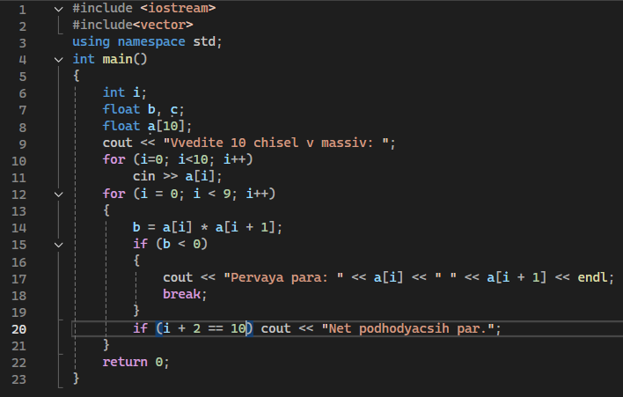

Рисунок 1 – Листинг кода.



Рисунок 2 – Результат выполнения программы при наличии во введенном массиве подходящих пар



Рисунок 3 – Результат выполнения программы при отсутствии во введенном массиве подходящих пар

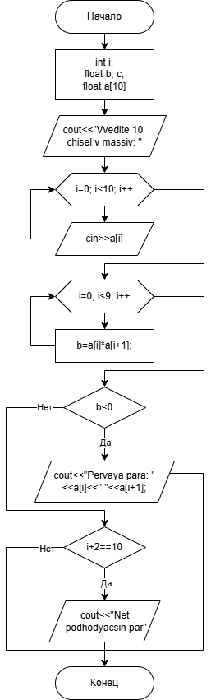

Рисунок 4 – Блок-схема программы

Задание 2: Дан двумерный массив размерностью 5\*5. Заменить все элементы массива = С нулями. В случае если таких элементов нет, вывести соответствующее сообщение.

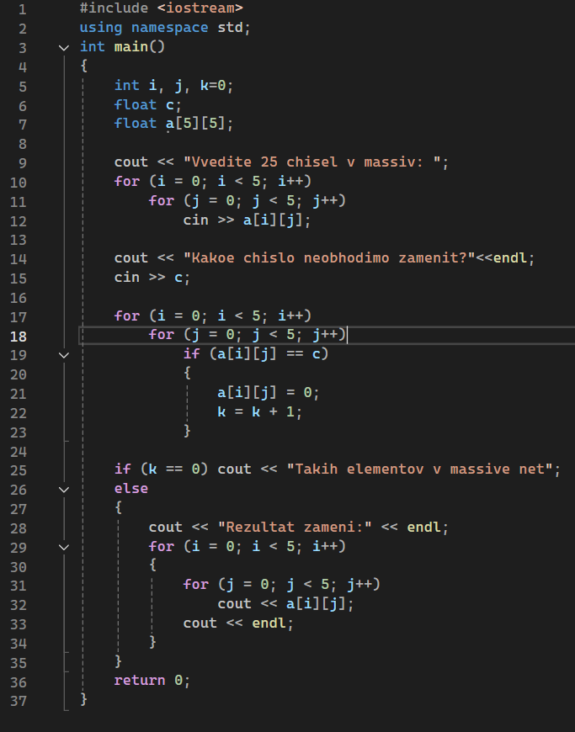

Рисунок 5 – Листинг кода

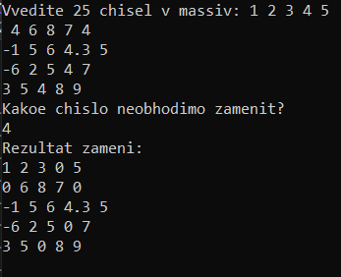

Рисунок 6 – Результат выполнения программы при наличии в массиве числа С

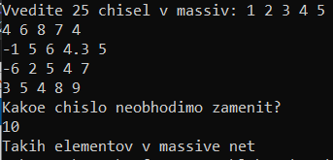

Рисунок 7 – Результат выполнения программы при отсутствии в массиве числа С

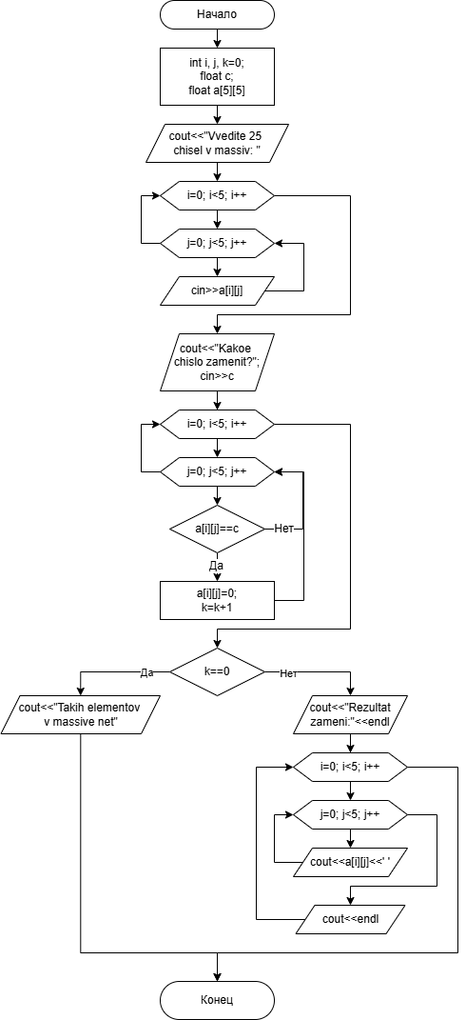

Рисунок 8 – Блок-схема программы

Вывод: В ходе выполнения заданий успешно созданы программы для нахождения в массиве элементов, соответствующих заданному условию, и для замены в массиве нулями всех элементов, равных заданному числу. Результаты выполнения обеих программ выводятся на экран.